附件2
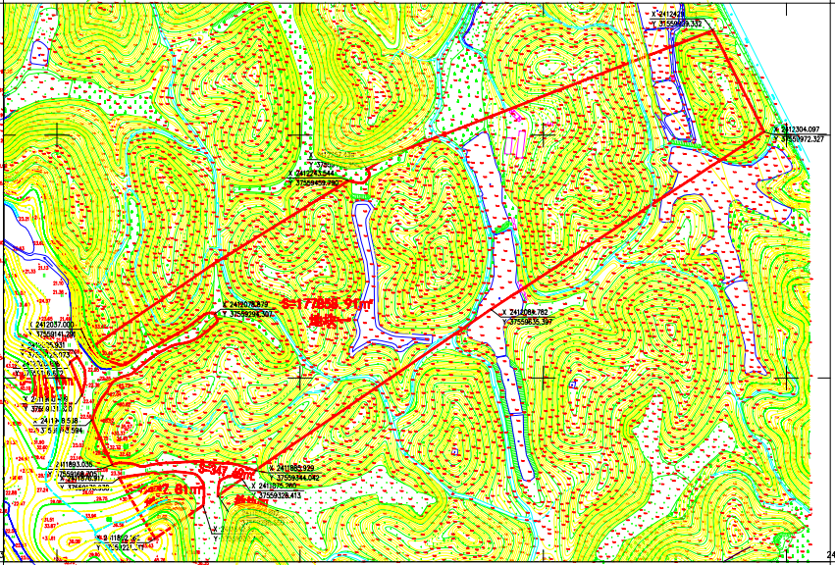
阳西县2018年度第十四批次城镇建设用地范围红线图

